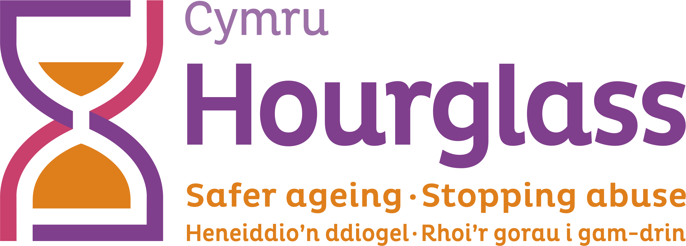
Disgrifiad Swydd

Teitl y swydd: | Cynorthwyydd Ymateb Cymunedol (Cymru)
Lleoliad: | Yn y cartref – gallu teithio ledled Cymru’n achlysurol
Hyd: | Tair blynedd
Cyflog: | £19,425.00 y flwyddyn
Oriau gwaith: | 35 awr o ddydd Llun i ddydd Gwener. Mae’n bosib y bydd rhai cyfarfodydd gyda’r nos neu ar benwythnosau.
Yn adrodd i: | Cydlynydd Ymateb Cymunedol (Cymru)
Yn gyfrifol am: | Gwirfoddolwyr
Adolygwyd y disgrifiad swydd ddiwethaf: | Medi 2023

- CYD-DESTUN A DIBEN Y SWYDD:

  - Hourglass yw’r unig elusen ledled Prydain sy'n gweithio'n benodol i roi diwedd ar achosion o niweidio, cam-drin a chamfanteisio ar bobl hŷn. Rydyn ni'n cefnogi pobl hŷn sy'n profi, neu sydd mewn perygl o ddioddef niwed, camdriniaeth neu gamfanteisio, ac yn gweithio tuag at heneiddio fwy diogel a chreu cymdeithas decach i bob person hŷn.
  - Bydd y Cynorthwyydd Ymateb Cymunedol yn chwarae rhan allweddol yn ehangu ein hymateb cymunedol i gefnogi pobl hŷn ledled Cymru. Mae’r swydd yn cynnig cyfle unigryw i daclo ac atal achosion o gam-drin pobl hŷn yn ariannol/economaidd, mewn modd ymatebol sydd â’r unigolyn yn ganolog iddo. Bydd deiliad y swydd yn gweithio’n agos gyda staff, gwirfoddolwyr, a chymunedau lleol i ddatblygu ein gweithrediadau lleol, rhanbarthol a chenedlaethol.

- PRIF GYFRIFOLDEBAU A DYLETSWYDDAU:

  - Gweithgareddau ymgysylltu â’r gymuned
Cyflawni ystod o weithgareddau er mwyn:
- codi ymwybyddiaeth o gam-drin pobl hŷn yn ariannol/economaidd a gwasanaethau cymorth Hourglass Cymru
- hwyluso ymgysylltiad gan bobl hŷn, eu teuluoedd ac ystod o asiantaethau partner
- datblygu dealltwriaeth gynhwysfawr o faterion lleol yn y gymuned

  - Bydd gweithgareddau ymgysylltu â’r gymuned yn cynnwys:
- gweithgareddau hyrwyddo yn y gymuned leol, gan gynnwys datblygu cysylltiadau gyda grwpiau ac asiantaethau, paratoi a dosbarthu deunyddiau hyrwyddo, datblygu ein presenoldeb ar y cyfryngau cymdeithasol, a chynnal stondinau gwybodaeth a mynd i gyfarfodydd a digwyddiadau perthnasol
- cadw’n gyfredol gyda materion a datblygiadau lleol mewn perthynas â phobl hŷn, cam-drin ariannol/economaidd, a meysydd perthnasol eraill
- sicrhau bod holl ddeunydd hyrwyddo a gwybodaeth yr elusen yn gyfredol, yn hygyrch, ac yn cael eu rhannu â’r bobl, y grwpiau a’r asiantaethau perthnasol
- cefnogi’r gwaith o ddatblygu cylchlythyr rheolaidd a chyfathrebiadau ar-lein.

  - Cefnogi gwirfoddolwyr Hourglass:
Cefnogi’r Cydlynydd Ymateb Cymunedol gyda gwaith recriwtio, cynefino a chefnogi tîm o wirfoddolwyr yn barhaus. Bydd hyn yn cynnwys:
- cefnogi gyda’r gwaith o recriwtio gwirfoddolwyr gan gynnwys gosod hysbysebion, ymdrin â cheisiadau, geirdaon, gwiriadau’r Gwasanaeth Datgelu a Gwahardd a chynlluniau hyfforddi
- sicrhau bod gan wirfoddolwyr fynediad at hyfforddiant perthnasol a deunyddiau cyfeirio
- archebu ystafelloedd/lleoliadau ar gyfer digwyddiadau hyfforddi, ac ymdrin â gofynion a gweinyddiaeth yn ymwneud â hyfforddiant
- cydlynu dyddiadau ar gyfer digwyddiadau hyfforddi a chyfarfodydd cymorth
- cyfathrebu’n rheolaidd â gwirfoddolwyr, gan gynnwys gwirio eu bod nhw’n iawn a rhoi diweddariadau, cefnogaeth ac arweiniad iddynt.

  - Cefnogi swyddogaethau codi arian yr elusen:
Cefnogi’r tîm gyda’n hamcanion codi arian yng Nghymru, gan gynnwys:
- nodi cyfleoedd ariannu a chreu cysylltiadau gyda phartneriaid, unigolion ac asiantaethau perthnasol
- cyfrannu at ddigwyddiadau, mentrau a chyfleoedd i godi arian
- cefnogi ein tîm codi arian gyda’r gwaith o weinyddu, cofnodi a dadansoddi data codi arian
- hyrwyddo ymgyrchoedd codi arian a datblygiadau drwy wahanol gyfryngau
- adeiladu perthnasau gyda chorfforaethau a grwpiau cymunedol lleol i godi arian ac adeiladu llif o gyfleoedd
- diweddaru llwyfan codi arian Donorfy yn brydlon ac yn gywir gyda gwybodaeth allweddol a chyfleoedd.

  - Swyddogaethau gweinyddol:

  - Gweithredu fel y pwynt cyswllt cyntaf i Hourglass Cymru, gan gynnwys ymdrin ag ymholiadau gan bobl hŷn, eu teuluoedd/gofalwyr, gwirfoddolwyr ac ystod o grwpiau ac asiantaethau.

  - Diweddaru cronfeydd data a chofnodion yr elusen, gan gynnwys ein cronfa ddata ar gyfer cofnodion y Llinell Gymorth a chofnodion eraill (system Rheoli Cysylltiadau Cwsmeriaid) a’n cronfa ddata codi arian.

  - Cefnogi’r gwaith parhaus o ddatblygu ein prosesau gweinyddol, technoleg gwybodaeth a chasglu data, gan gynnwys cyflwyno systemau newydd a’u datblygu ymhellach.

  - Cynnal a diweddaru cofnodion ariannol sy’n ymwneud â threuliau ac incwm yr elusen a chydgysylltu â staff gwasanaethau canolog.

  - Cefnogi’r tîm gyda gofynion gweinyddol cyffredinol, gan gynnwys trefnu cyfarfodydd, trefnu teithio, ffeilio, archebu lleoliadau a dyletswyddau ad hoc eraill.

4. CYFFREDINOL
4.1 Bydd hefyd disgwyl i’r Cynorthwyydd Ymateb Cymunedol wneud y canlynol:

- teithio ledled y gymuned leol, a rhannau eraill o Gymru yn achlysurol, i fodloni gofynion y swydd
- gweithio oriau anghymdeithasol yn achlysurol a bod yn hyblyg i'r patrwm gweithio yn ôl yr angen
- dilyn arferion da a pholisïau’r cwmni mewn perthynas ag iechyd a diogelwch, asesu risg, diogelu, cyfrinachedd a diogelu data
- cydweithio’n rheolaidd â staff eraill Hourglass a gwirfoddolwyr ledled gwledydd Prydain
- dirprwyo ar gyfer staff eraill yn ôl yr angen
- cwblhau unrhyw ddyletswyddau eraill a allai fod yn ofynnol, sy'n gymesur â lefel y swydd hon

MANYLEB YR UNIGOLYN:

MEINI PRAWF HANFODOL:

- Sgiliau rhyngbersonol ardderchog a'r gallu i gysylltu a chyfathrebu'n effeithiol (ar lafar ac yn ysgrifenedig) gydag ystod o bobl ac asiantaethau.
- Profiad o gefnogi gwirfoddolwyr a/neu ddefnyddwyr gwasanaeth mewn cyd-destun cymorth/ymgysylltu cymunedol.
- Dealltwriaeth dda o’r cyfryngau cymdeithasol a/neu brosesau hyrwyddo eraill.
- Profiad gweinyddol, gyda dealltwriaeth dda o daenlenni, cronfeydd data, e-bost a phecynnau/prosesau eraill.
- Sgiliau trefnu da, ac yn gallu rheoli eich baich gwaith eich hunan, blaenoriaethu tasgau, cyrraedd terfynau amser, ac ymateb i broblemau sy'n codi.
- Sgiliau cyfathrebu ardderchog ar lafar ac yn ysgrifenedig.
- Hunan-gymhelliant, heb angen fawr o oruchwyliaeth.
- Gallu ymdopi â galwadau/sefyllfaoedd heriol neu emosiynol; a'r gallu i ddelio'n briodol â materion sensitif, gan weithio yn unol â gofynion cyfrinachedd a diogelu data'r sefydliad

MEINI PRAWF DYMUNOL:

- Profiad o gadw cofnodion ariannol.
- Y gallu i ateb ymholiadau llafar yn Gymraeg ac yn Saesneg, yn ogystal ag ymateb i ohebiaeth yn y ddwy iaith.
- Profiad o uwchlwytho cynnwys i wefannau a/neu gynhyrchu cylchlythyron.
- Dealltwriaeth o faterion sy’n effeithio ar bobl hŷn a/neu amddiffyn oedolion.
- Profiad o waith gwirfoddol a/neu weithgareddau datblygu cymunedol.
- Mynediad at eich cerbyd eich hun.

